Ministro Etchegoyen visitou a Central Nuclear Almirante Álvaro Alberto (CNAAA)

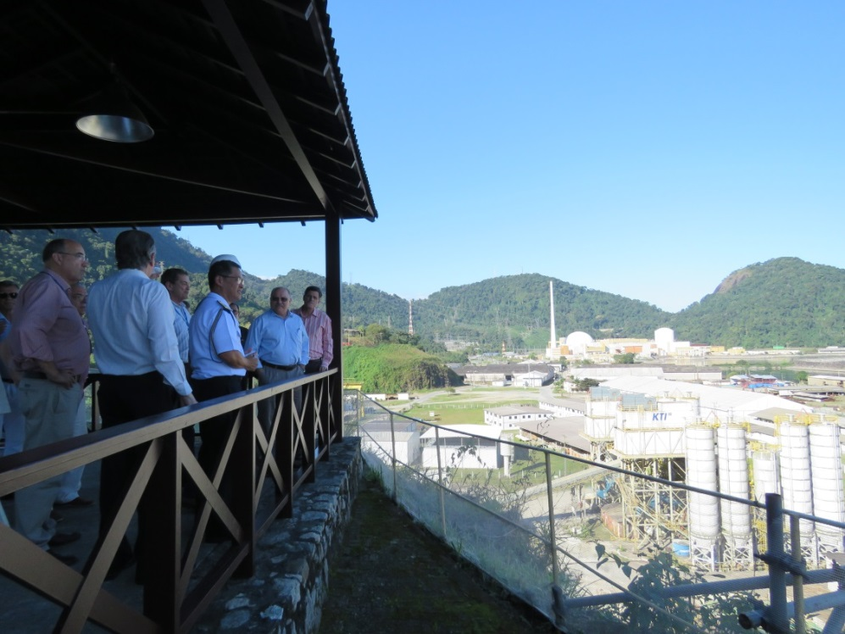
No Mirante de Angra III, o General Etchegoyen recebeu informações sobre a paralização das obras.

No dia 31 de Agosto de 2018, o Ministro de Estado Chefe do GSI, General de Exército Sergio Westphalen Etchegoyen, visitou a CNAAA com o objetivo de avaliar o atual estágio de construção da Usina de Angra III e conhecer os principais aspectos operacionais da Usina de Angra II.

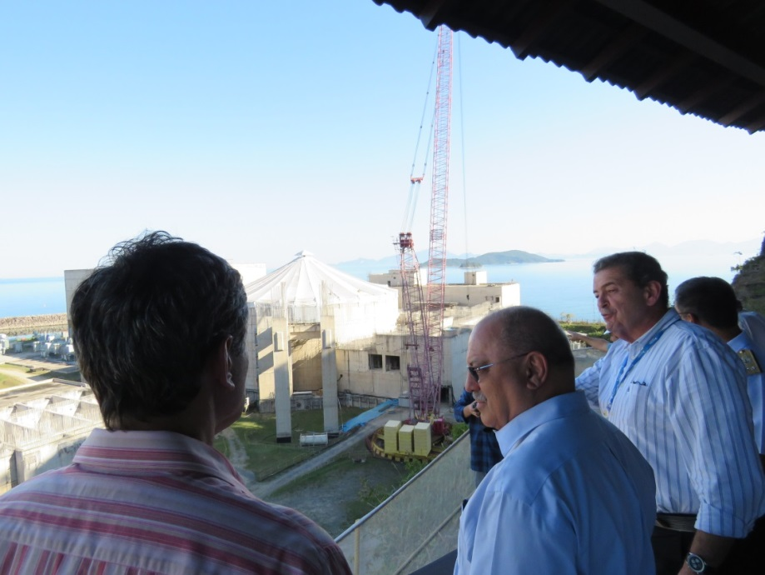
Explanação do Presidente da Eletrobras Eletronuclear, Leonam dos Santos Guimarães, sobre o impacto da paralização das obras de Angra III.

A Comitiva foi composta pelo Secretário de Coordenação de Sistemas do GSI, Contra Almirante Noriaki Wada, pelo Chefe de Gabinete do Ministro, Capitão de Mar e Guerra Ricardo Ibsen Pennaforte de Campos, pelo Coordenador-Geral de Segurança Nuclear do Departamento Coordenação do SIPRON, Coronel Cesar Henrique Romão, e pelo Titular da 5ª Vara, Seção Judiciária de Rondônia, Juiz Federal Dimis da Costa Braga.

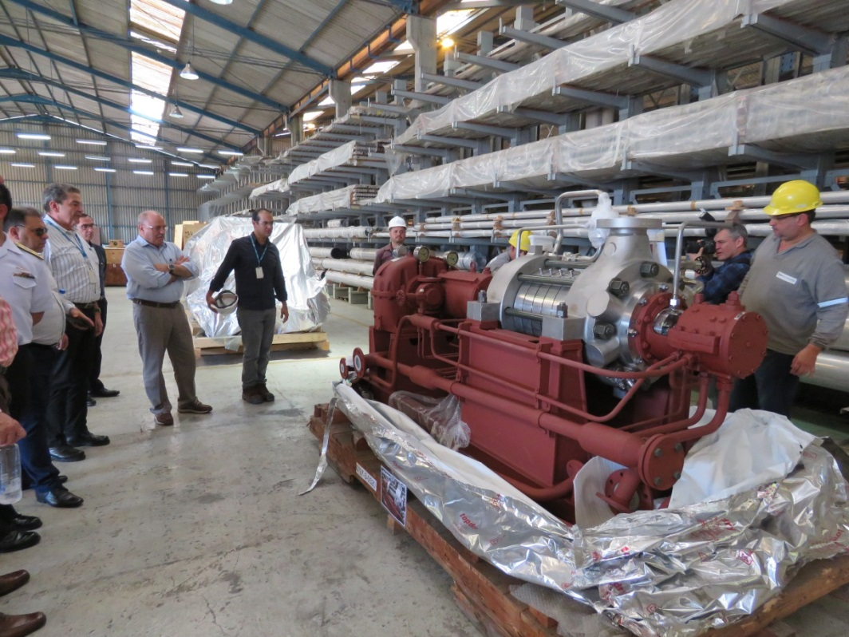
Flagrante da dificuldade de conservação de equipamentos que deverão ser utilizados em Angra III.

